SRC. IES Haría
UT5. Actividad 4

Sistema servidor de correo con Zentyal



Objetivos de la actividad:

Configuración de un sistema de correo electrónico en clase

Duración prevista:

3 horas aproximadamente.

Software:

Distribución Zentyal, Distribución Ubuntu Server, servidor de DNS en W2008 Server y programa cliente de correo

Mínimos que se persiguen en la actividad:

• Diferenciación entre los diferentes componentes de un sistema de correo: MTA’s,
MDA’s y MUA’s.
• Utilización de una solución de software libre que facilita la creación de una infraestructura de red.
• Configuración de un sistema seguro de correo.
• Conocer los conceptos de smarthost y relé de los servidores de correo
• Utilizar la información ofrecida por los registros del sistema para solucionar posibles errores de configuración y entender la actividad del sistema.
• Realización práctica de los distintos pasos en la configuración de un cliente de
correo electrónico como Outlook Express, evolution o Mozilla Thunderbird.

Documentación:

• http://doc.zentyal.org/es/mail.html

Pasos de la Actividad:

Enunciado del supuesto que vamos a resolver:

Se va a trabajar con una máquina virtual nueva en la que instalaremos Zentyal. Se configurará en la misma un sistema completo de correo y haremos pruebas enviando y recibiendo correos del sistema de correo creado con Postfix y Dovecot en la actividad anterior y de los servidores con Zentyal de los compañeros.

Para el servidor de DNS utilizaremos la maquina virtual de windows2008 de la actividad anterior.

En el equipo hospedador configuraremos el cliente de correo (Evolution, Mozilla Thunderbird... )

De esta manera, cada servidor con Zentyal tendrá un dominio que se llamará
empresazx.org, dónde x será el número correspondiente al equipo dónde se
encuentra el servidor. El nombre de la máquina será zserverx.

Para que todo funcione es necesario un servidor DNS que contenga las zonas de la
forma empresazx.org. Al final del ejercicio los clientes de correo podrán
enviar correo electrónico a cualquier cuenta configurada en la clase.

Pasos en la configuración del supuesto:

Configuración inicial de la máquina virtual

Nota: las diferentes pantallas y menús pueden variar en apariencie debido a que vamos a realizr la práctica en una versión más reciente de Zentyal de la utilizada para elaborar este guión de prácticas

Después de crear la máquina virtual:

- De tipo Linux/Ubuntu y con las opciones por defecto.
- Asegurándonos que la interfaz de red está en modo puente.
- Conectaremos a la misma la imagen ISO de Zentyal (descargar de la zona compartida en smb://servidor/intercambio/SRC) y arrancaremos para proceder a su instalación.

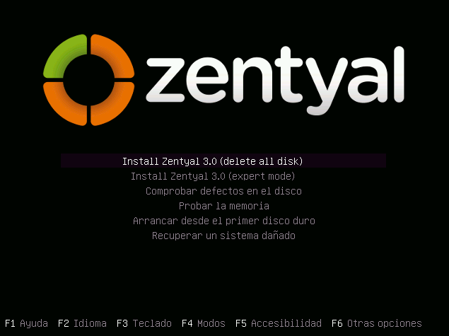
Documentación de la instalación: http://doc.zentyal.org/es/installation.html

Durante la instalación se seleccionará las opciones por defecto salvo las siguientes:

- Nombre de la máquina: zserverx
- Zona horaria: Atlantic/Canary
- usuario: usuario / smr1234c

Una vez terminada la copia e instalación de los archivos, desconectamos el CD de instalación y reiniciamos el servidor. Arranca una versión de escritorio de Ubuntu en la que se carga automáticamente la Web de administración para continuar con la instalación

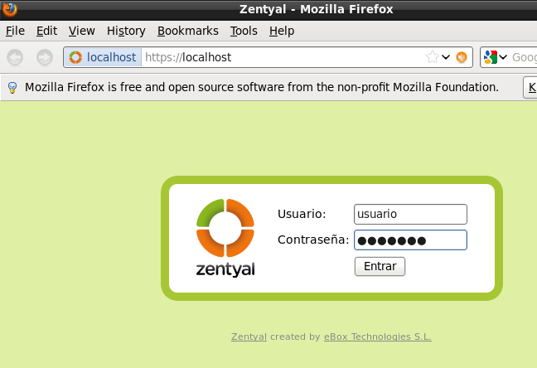

Nos aparece la interfaz en la que se nos muestran los paquetes de Zentyal que vamos a instalar. Lo podemos hacer individualmente o agrupados por tareas.

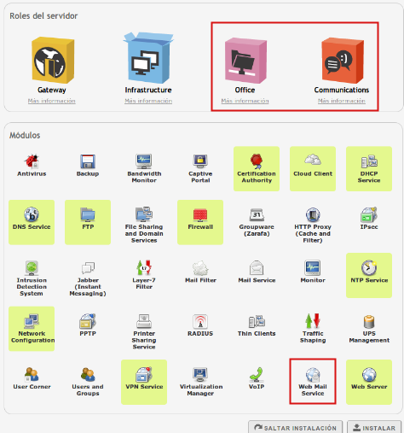
Por tareas seleccionamos:
- Office
- Comunications
Individualmente
- WebMail Service

Nota: estamos seleccionando algunos elementos que no vamos a utilizar. En cualquier caso, los diferentes servicios se pueden añadir o eliminar posteriormente

Hacemos clic en Instalar confirmamos la selección y comenzará el proceso de descarga e instalación de los módulos.

La interfaz de red la mantenemos como interna:

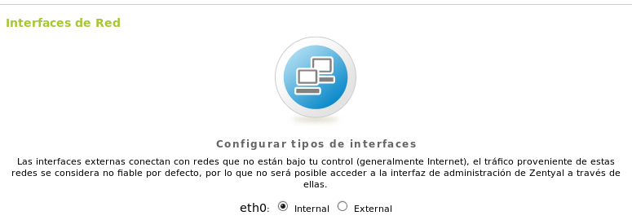
Le asignamos a la interfaz de red una configuración estática con los siguientes parámetros:
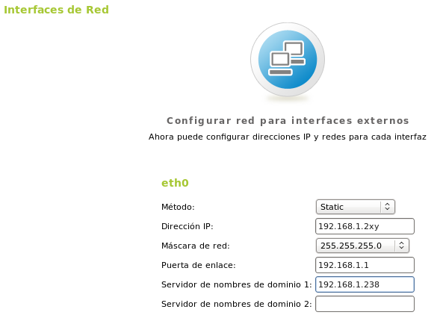
Tu dirección IP será 172.16.132.x, siendo x tu número de equipo

El servidor de DNS será la máquina virtual de Windows en la que hemos configurados los nombres de los equipos y los registros MX de cada dominio en la actividad anterior.

En la configuración del servidor seleccionamos: stand-alone

En el dominio virtual de correo utilizamos: jhon.doe@empresazx.org

La subscripción a Zentyal Cloud nos la podemos saltar ya que el servidor sólo lo vamos a utilizar para pruebas

Para terminar guardamos los cambios. Se reiniciara el servidor.

A partir de ahora podemos administrar nuestro servidor vía web accediendo a la URL: https://172.16.132.x
Se nos mostrará el dashboard del servidor:

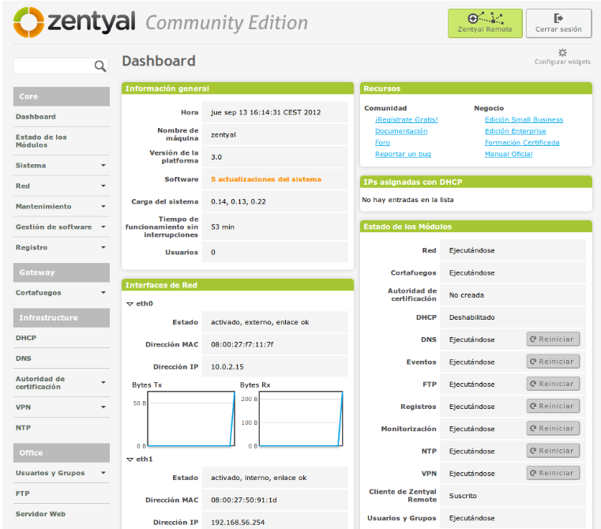

Nos aseguramos que los parámetros de red están bien configurados accediendo a:
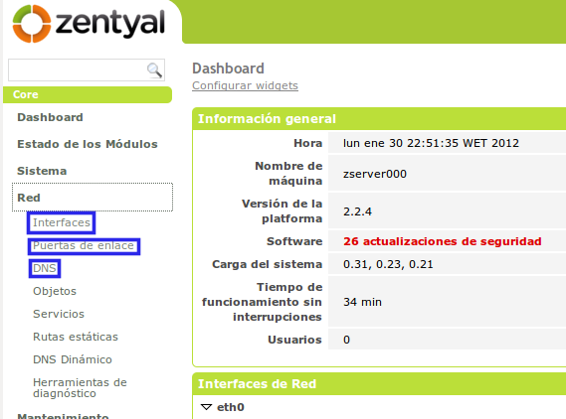
La interfaz de red y la puerta de enlace deben tener las IPs introducidas durante el proceso de instalación. En la configuración del DNS debe tener el siguiente aspecto:

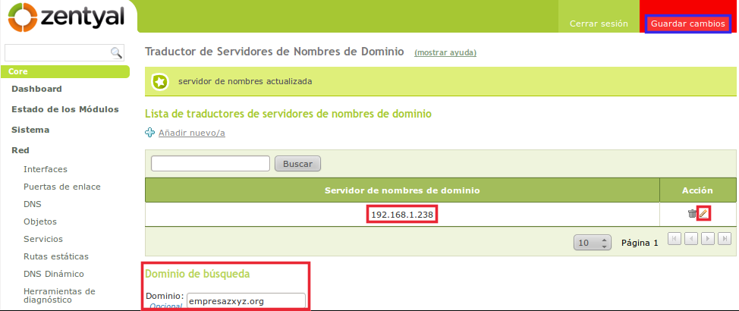
- Servidor DNS: IP Windows server, cualquier otro servidor lo eliminamos.
- Dominio de búsqueda: empresazx.org
- Después de cualquier modificación hemos de hacer clic en Guardar Cambios para que estos se apliquen

En red herramientas de diagnóstico podemos comprobar la conectividad de nuestro equipo y la resolución de nombres.

Configuración en el servidor de DNS

Para que las cuentas del servidor se puedan utilizar debemos configurar en el servidor DNS la zona correspondiente a empresazx.org, que haremos como ya hemos estudiado anteriormente:
- Primero creamos un registro A que apunte a nuestra máquina (zserverx.empresazx.org) asegurándonos de crear el registro de resolución inversa y
- Añadimos un registro MX que permita determinar cual es el servidor SMTP correspondiente al dominio de nuestro servidor:

empresazx.org. IN MX 10 zservezx.empresazx.org.

Nota: no olvides sustituir x por lo que te corresponda en tu caso.

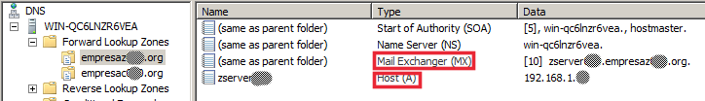
Recuerda que en tu equipo vas a instalar el cliente de correo y por tanto ha de poder resolver los dominios de los servidores de correo del aula. Editamos /etc/resolv.conf e introducimos:

nameserver IP-Win-Server ← máquina en la que está el servidor.

Comprueba que has configurado correctamente las DNS con nslookup o dig en el equipo anfitrión ejecutando:

dig empresazx.org mx

Debería devolverte los datos del registro MX del dominio

Configuración del servidor de correo

Hacemos clic en Correo/General, en la documentación de la actividad se explica para que sirve cada opción. Con las opciones por defecto debería ser suficiente para que funcionara nuestro servidor.

En Correo/Dominios virtuales de correo nos aseguramos de que está nuestro dominio empresazx.org

Creación de los usuarios de correo
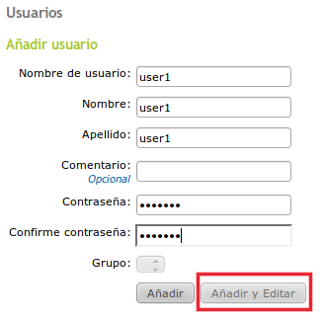
Accedemos a Usuarios y Grupos/Usuarios y añadimos un nuevo usuario user1. Hacemos clic en añadir y editar y nos aseguramos de que la cuenta de correo está habilitada.

Desde aquí vemos que podemos asignar una cuota de disco a la cuenta de correo, crear alias de correo, etc.

Debemos asegurarnos de hacer clic en Guardar Cambios.

Configuración del cliente de correo

Configura un cliente de correo con los parámetros de los servicios que acabas de
configurar en tu equipo hospedador (El Ubuntu de escritorio).

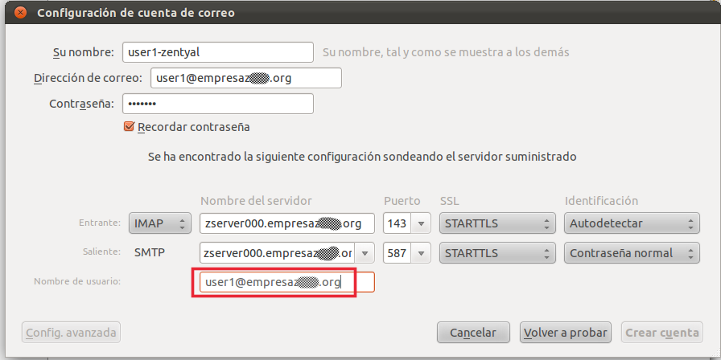
- Para el correo saliente introducimos el nombre del servidor zserverx.empresazx.org y nos detectará automáticamente la seguridad aplicando tráfico cifrado.
- Para el correo entrante utiliza el protocolo IMAP al introducir la dirección del servidor nos detectará y aplicará el tipo de cifrado soportado.
- Para el nombre de usuario utilizamos user1@empresazx.org en lugar de user1 sólo que es la opción que nos ofrece por defecto thunderbird.

Comprueba que te puedes enviar correos a ti mismo a cada uno de tus servidores de correo y enviar y recibir correos de tus compañeros

Consulta de los registros de correo

Accede a Mantenimiento / Registros / Correo / Informe completo y comprueba los correos recibidos y enviados. ¿Pasan los correos antes de ser entregados por un filtro de correo? ¿Por qué puerto escucha el servicio de filtrado?

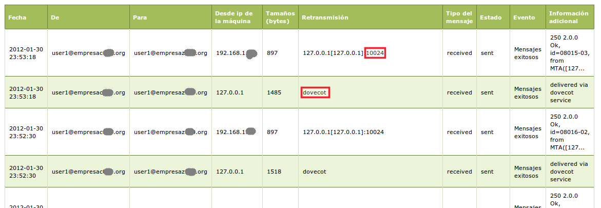

Avisa al profesor cuando hayas terminado para que revise la práctica

